Listado de libros 1º Grado Superior Educación Infantil

ASIGNATURA | EDITORIAL | ISBN | PORTADA
Didáctica de la Educación Infantil | McGraw Hill | 9788448184353 | 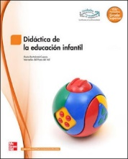
Autonomía personal y salud infantil | Altamar | 9788415309796 | 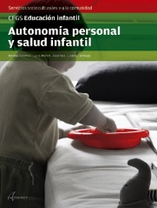
Desarrollo cognitivo y motor | Altamar | 9788416415656 | 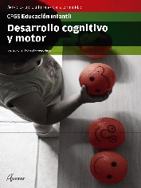
Expresión y comunicación | Altamar | 9788416415670 | 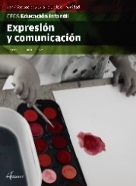
Inglés | MacMillan | 9781786329936 | 
Primeros auxilios | Altamar | 9788417144951 | 
Formación y orientación laboral (FOL) | McGraw Hill | 9788448623302 | 